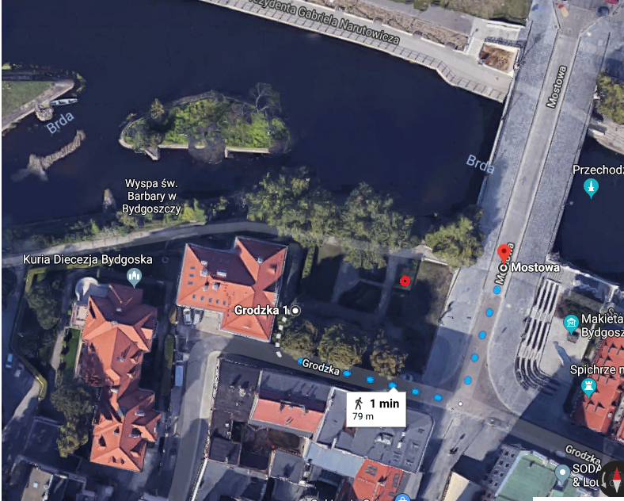
BECZKA UL. MOSTOWA

